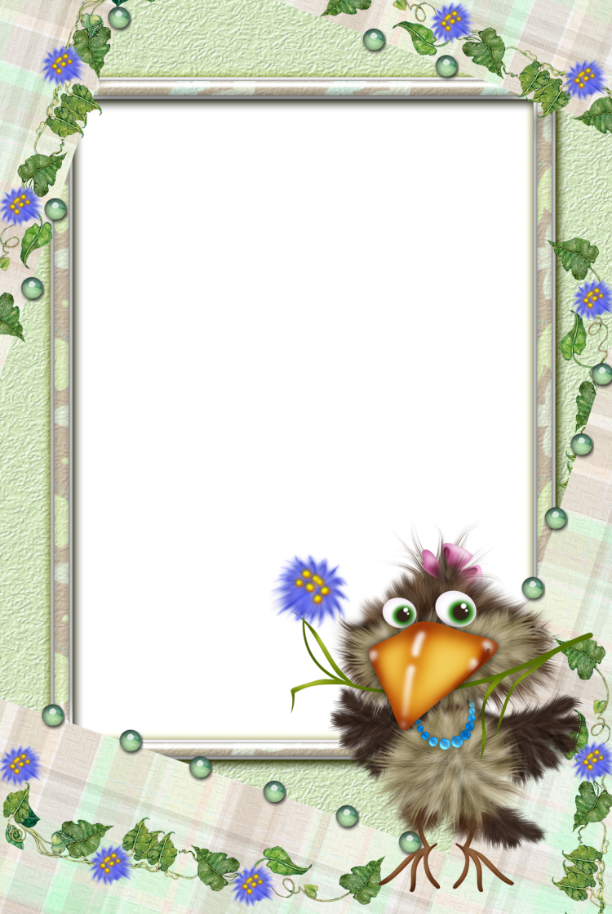

муниципальное автономное образовательное учреждение
«Судский центр образования №1»

Методическая разработка
родительского собрания
в форме мастер - класса
в младшей группе (2-3 года)

по теме:
«Грачи прилетели»

Курманова Ольга Сергеевна,
воспитатель;
высшая кв. категория.

Череповецкий муниципальный район,
пос. Суда, 2022год

Родительское собрание в форме мастер – класса
в младшей группе (дети 2-3 года): «Грачи прилетели».

Цель: вовлечение детей и родителей в совместную непосредственно-образовательную деятельность через знакомство с нетрадиционными приёмами рисования.
Задачи:
- Познакомить родителей с правильной организацией рабочего места для художественной деятельности ребенка.
- Научить правильно использовать кисть для рисования и не пачкать гуашевые краски.
- Развивать умение видеть контур силуэтного рисунка и раскрашивать предмет в пределах заданного контура.
- Познакомить участников мастер-класса с некоторыми формами нетрадиционного рисования.
- Формировать умения использовать различные материалы и инструменты (губки, ватные палочки, клеевые кисти) при создании рисунка.
6. Способствовать вовлечению родителей в совместную творческую деятельность с детьми

- Теоретическая часть «Правила рисования красками».
Наблюдая за детьми младшей группы в течение учебного года, мы с коллегой обратили внимание, что детям очень нравится рисовать, как во время непосредственно образовательной деятельности, так и в свободное времяпрепровождение (под присмотром взрослого).
Но, к сожалению, не все ребята бывают довольны результатами своего художественного труда. Мы видим причину детских неудач в несформированности элементарных навыков и умений при работе с красками и кисточкой. Многие дети неправильно держат кисть, пачкают краски, не видят границы листа бумаги и контуры рисунка в раскраске, а соответственно не умеют рисовать и раскрашивать в заданных пределах.
Организация рабочего места при работе с красками (Приложение №1):
- Положите на стол клеёнку.
- Лист бумаги должен лежать прямо перед ребёнком.
- Краски располагают в верху над листом.
- Баночка-непроливайка стоит справа от красок.
Как правильно держать кисть для рисования:
- Кисть держат сразу за металлическим наконечником.
- Кисточка находится между большим и средним пальцами ребёнка, а сверху удерживается указательным.
- Рука при рисовании держится на весу и не опирается на лист бумаги.
Правила пользования кистью включают в себя следующие умения:
- Правильно держать кисть.
- Своевременно смачивать в воде, набирать краску.
- Вести кисть по ворсу.
- Промывать кисточку, просушивать.
- Ставить кисточку в стаканчик.
- Не оставлять кисточку в баночке с водой.
Что же делать с рисунками малыша? (Приложение № 3)
- Домашняя выставка «Наши хвастушки».
- Копилка на электронном носителе.
- Подарки для родных и друзей.

2. Практическая часть «Грачи прилетели».
Рисовать ребенку необходимо также, как и говорить. Потому, что под рукой нашего ребенка появляются различные сказочные друзья, синие деревья, оранжевые кошки, космические зайцы и много других необъяснимых предметов и животных.
Все дети любят рисовать. А наиболее интересной формой рисования являются нетрадиционные техники рисования. Необычные виды рисования развивают у детей воображение, мышление, а также восхищают и удивляют их.
И, согласитесь, у всех дома есть не очень нужные вещи (старая зубная щетка, нитки, свечки, салфетки, ватные палочки и многое другое).
Прямо сейчас мы с Ваши и с детьми попробуем некоторые виды нетрадиционного рисования.
Сегодня 1 апреля – это международный день птиц. Вот и к нам в группу прилетела стайка птиц. Посмотрите, одна птичка села ко мне на доску. И на ее примере я буду Вам показывать, как мы ее раскрасим (Приложение №2).
Скажите, пожалуйста, какое за окном время года? Верно, весна. А как вы определили, что за окном весна? (капают сосульки, солнышко светит и греет, появляются лужи). Молодцы, а раз тает снег, то скоро появится… (травка). Молодцы, я предлагаю нашим птичкам нарисовать травку. Какого она будет цвета? (зеленая). Перед Вами стоят баночки с краской и небольшие губки для посуды. Внизу (где у птички лапки) мы примакиваем губку, смоченную в краске, и получается травка.
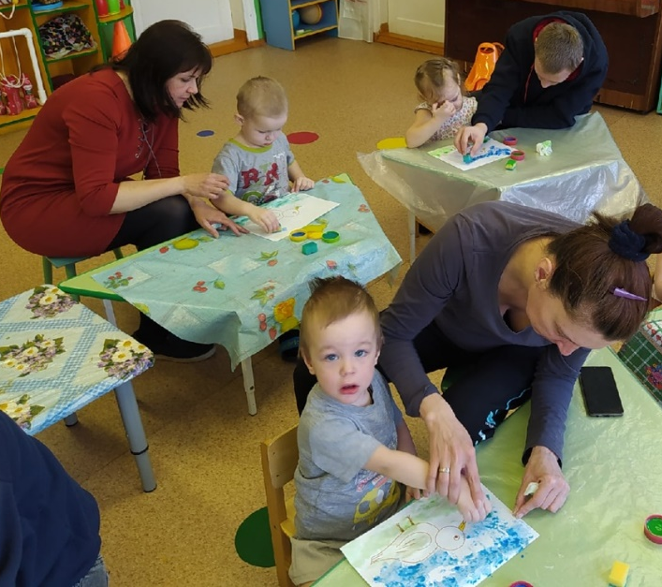
Какие Вы молодцы, а теперь давайте раскрасим небо над птичкой. Мы берем чистую губку для посуды и макаем уже в другой цвет. Какого цвета у Вас будет небо? (голубое, синее).
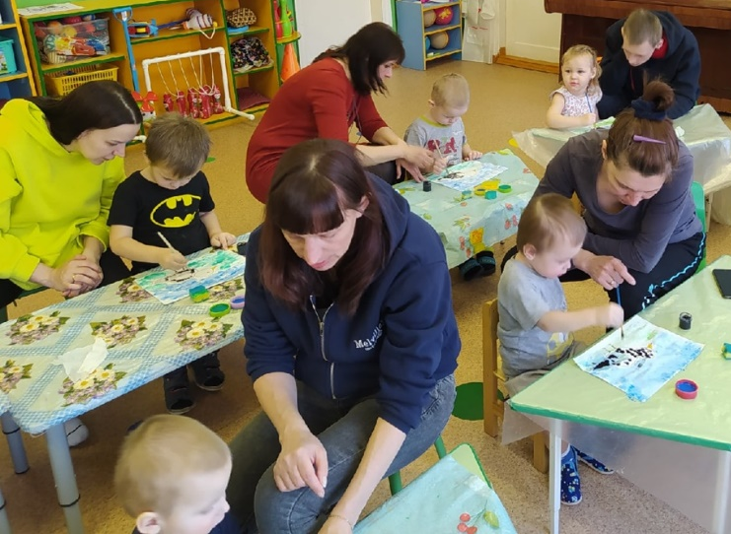
Посмотрите, как здорово у нас получается! А сейчас давайте нарисуем птичке перышки. Для этого я предлагаю Вам взять клеевую кисточку с жесткой щетиной и практически сухой кистью с черной краской наносим тычки по туловищу и голове птички. Какие они получаются яркие и пушистые!
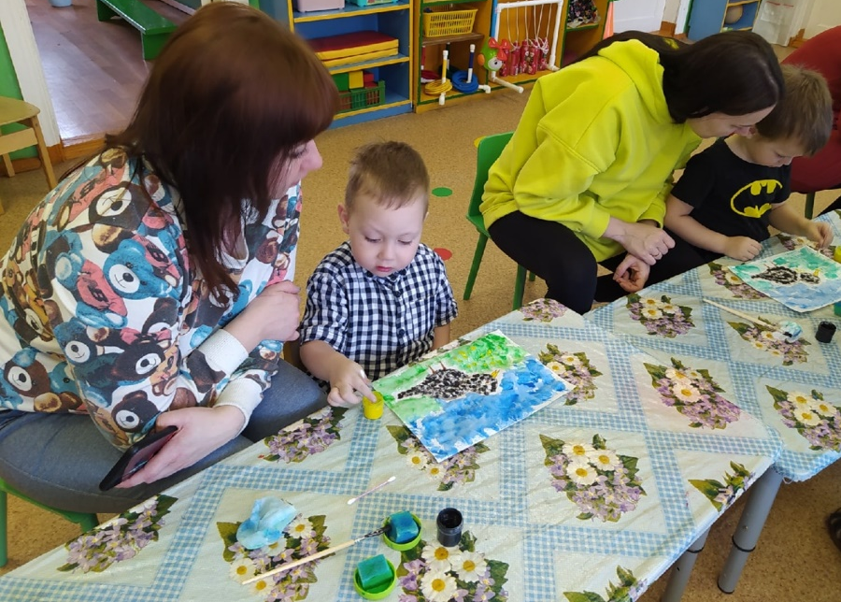
Ребята, а давайте угостим наших пернатых друзей. Только вот на улице еще много снега и достаточно холодно, и жучков с червячками нет. Чем мы сможем покормить птичек? (зернами, семечками…). Конечно, давайте зернышки нарисуем с помощью ватной палочки. Нужно палочку обмакнуть в краску и поставить точку на «травке перед птичкой».
Посмотрите, какие у нас получились картины! Вы большие молодцы!
Сейчас наши птички подсохнут, и мы повесим их на выставку.
Большое спасибо родителям за уделенное время. И еще хочется сказать, что если с ребенком рисовать систематически, то у него вырабатывается смелость действий, уверенность и свобода владения инструментами и материалами. Дети приобретают техническую легкость и свободу, которые являются побудителем рисования.

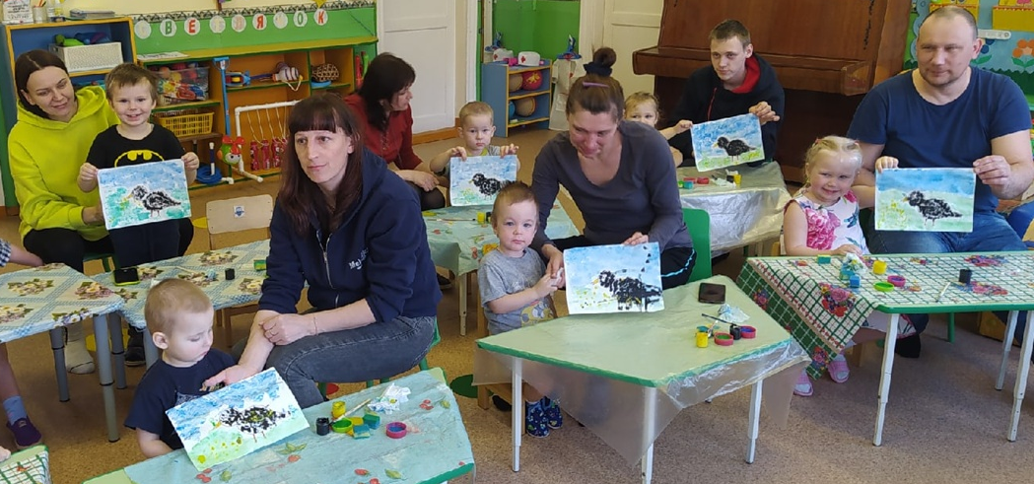

Список используемой литературы.

- Изобразительная деятельность в детском саду: планирование, конспекты занятий, методические рекомендации. Ранний возраст. И.А. Лыкова. Издательство «Карапуз-дидактика», М. 2008.
- Изобразительная деятельность в детском саду: планирование, конспекты занятий, методические рекомендации. Младший возраст. И.А. Лыкова. Издательство «Карапуз-дидактика», М. 2010.
- Программа художественного воспитания, обучения и развития детей 2-7 лет "Цветные ладошки". И.А. Лыкова. Издательство «Карапуз-дидактика», 2009.
- Статья «Мастер – класс для родителей «Нетрадиционные техники рисования с детьми младшего дошкольного возраста» в интернет источнике «Инфоурок» https://infourok.ru/masterklass-dlya-roditeley-po-izo-474601.html

Выводы.
В процессе написания данной методической разработки я была нацелена на вовлечение детей и родителей в совместную непосредственно-образовательную деятельность через знакомство с нетрадиционными приёмами рисования.
На мой взгляд, после проведения данного мастер - класса по данной разработке, можно сказать, что поставленные задачи были достигнуты.
Я считаю, что разработанный мною конспект имеет практическую значимость как в использовании его в работе с родителями воспитанников, так и в непосредственно образовательной деятельности с детьми, и в качестве итогового мероприятия. А подобранный материал позволяет варьировать (дополнять, убирать или усложнять) задания в соответствии с программой обучения, с возрастными и индивидуальными особенностями дошкольников.
Данная методическая разработка может быть полезна педагогам дошкольных учреждений, а также родителям и педагогам в индивидуальной работе с детьми.

Приложение №1.
Образец организации рабочего места.

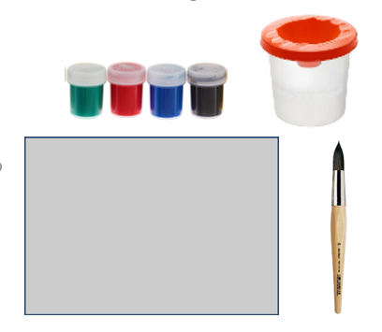

Приложение №2.
Технологические карты.

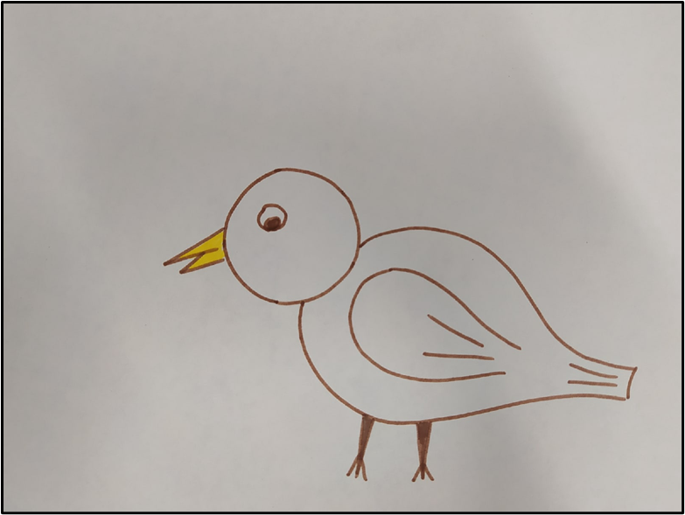
2.
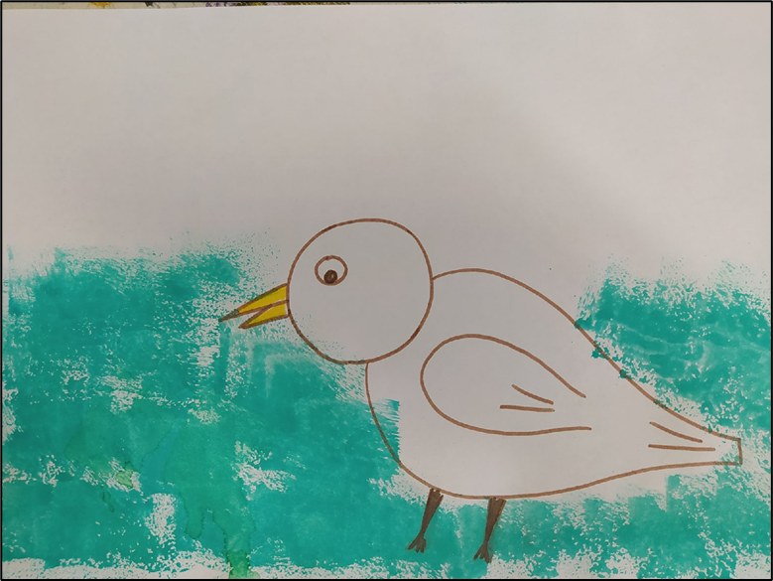
3.
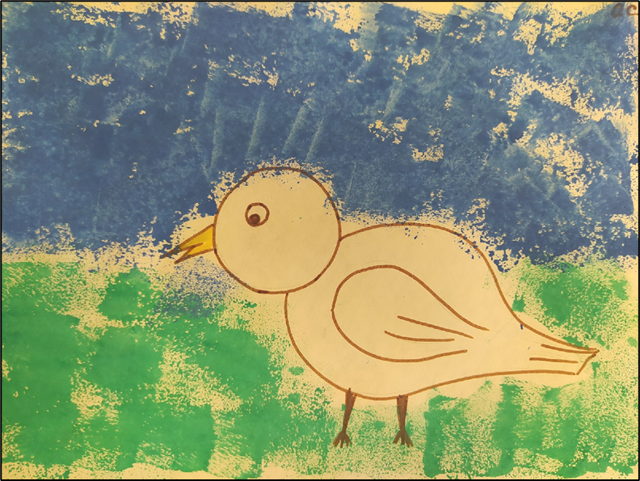
4.
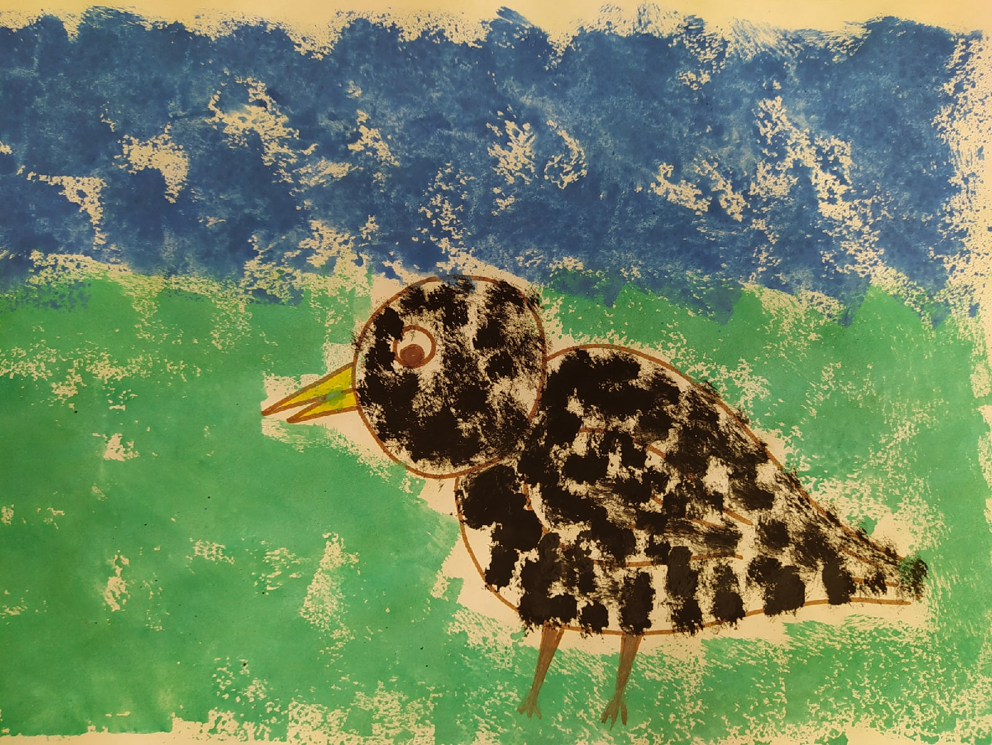

5.
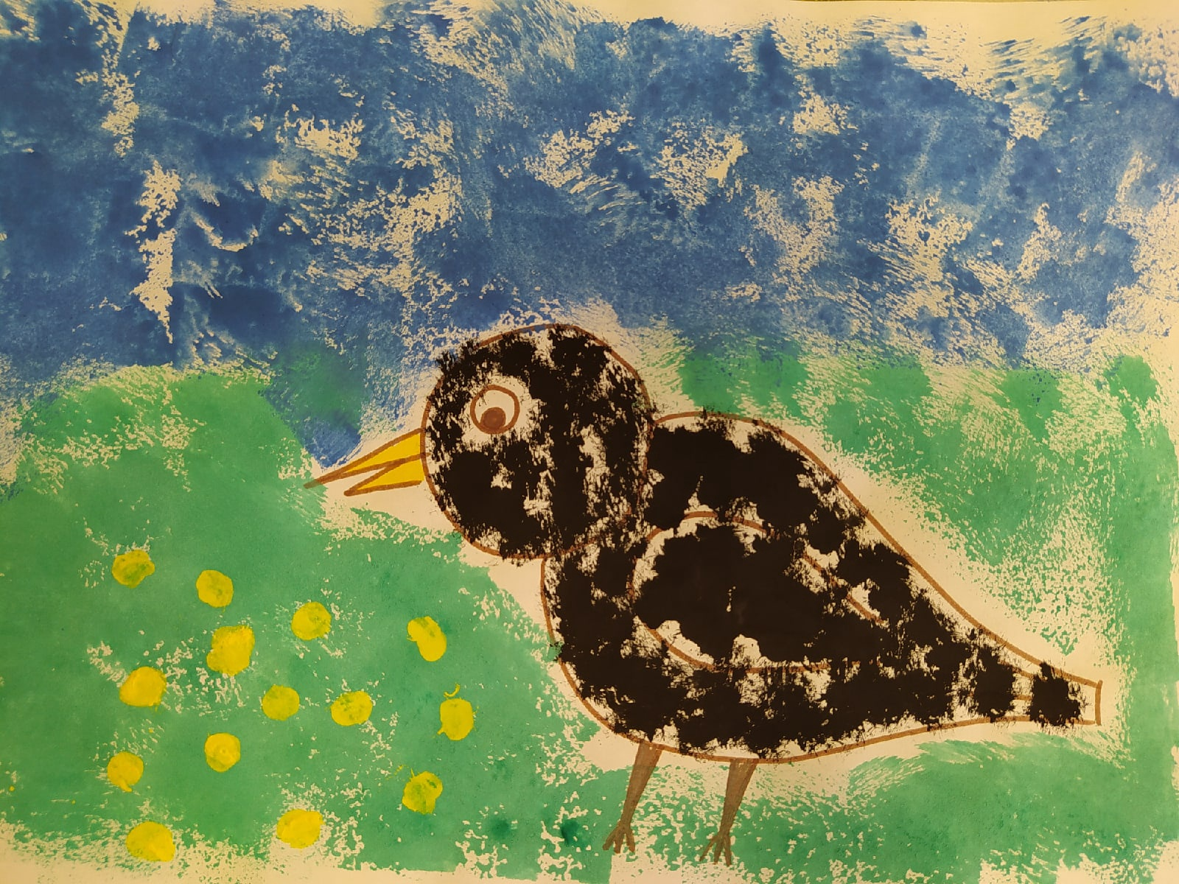
Приложение № 3.
Примеры оформления выставки в домашних условиях.


